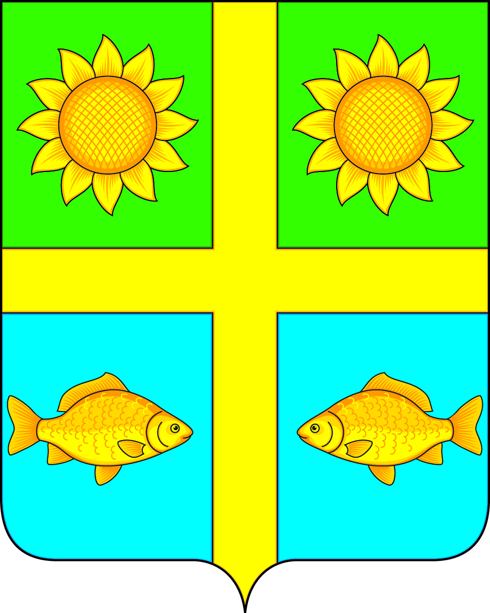

**АДМИНИСТРАЦИЯ**

**ПОПОВСКОГО СЕЛЬСКОГО ПОСЕЛЕНИЯ**

**БОГУЧАРСКОГО МУНИЦИПАЛЬНОГО РАЙОНА**

**ВОРОНЕЖСКОЙ ОБЛАСТИ**

**ПОСТАНОВЛЕНИЕ**

от « 6» апреля 2025 г. №

с. Лофицкое

**О предоставлении разрешения**

**на использование условного**

**вида разрешенного использования**

**земельного участка, расположенного**

**по адресу: Воронежская область,**

**Богучарский район, с. Вервековка,**

**ул. Нагорная, 47**

В соответствии с Градостроительным кодексом Российской Федерации, Федеральным законом от 06.10.2003 № 131-ФЗ «Об общих принципах организации местного самоуправления в Российской Федерации», земельным кодексом Российской Федерации, Уставом Поповского сельского поселения, рассмотрев заявление Крайнюченко И. С. , администрация Поповского сельского поселения Богучарского муниципального района Воронежской области **п о с т а н о в л я е т:**

1. Предоставить разрешение на использование условного вида разрешенного использования – ведение садоводства земельному участку с кадастровым номером 36:03:3300002:179 площадью 1500 кв.м., расположенному по адресу: Воронежская область, Богучарский район, с. Вервековка, ул. Нагорная, 47, категории земель: земли населенных пунктов.

2. Контроль за исполнением данного постановления оставляю за собой.

Глава Поповского сельского поселения О.А. Ленченко